Регистрация в БК Melbet – подробная инструкция


Для доступа к ставкам, и большей части функций портала БК Мелбет, необходимо пройти регистрацию на сайте и идентификацию личности. Этот процесс не занимает много времени и разобраться в нем смогут даже самые неопытные участники букмекерских контор. Рассмотрим более подробно процедуру регистрации личного кабинета в БК Мелбет.

Как зарегистрироваться в БК Мелбет
Чтобы зарегистрироваться в Мелбет, нужно войти на сайт букмекера и кликнуть по кнопке «Регистрация» в верхней части страницы.
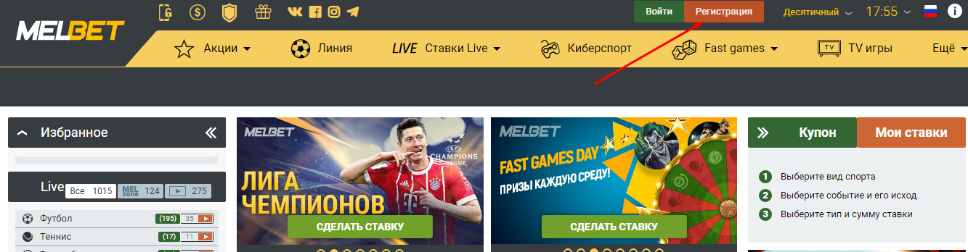
Администрация букмекерской конторы стремиться сделать процедуру регистрации на сайте максимально простой и удобной. Для достижения этой цели, предоставлено возможность завести личный кабинет сразу 4 разными способами:
- В 1 клик;
- По e-mail;
- Через номер телефона;
- С помощью соцсетей.
При регистрации, независимо от выбранного метода, обязательно нужно указать тип приветственного поощрения или отказаться от участия в бонусной программе. Поле для ввода промокода не является обязательным, поэтому не забудьте его указать, иначе повторно воспользоваться им будет нельзя.

Регистрация по e-mail
Данный тип регистрации предусматривает заполнение самого большого количества персональных данных. Но в этом есть и плюс – при верификации не понадобится повторно указывать эту информацию.
После перехода в меню регистрации, этот способ создания личного кабинета открывается по умолчанию, так как находится первым в списке среди доступных вариантов.
Чтобы создать аккаунт с помощью электронной почты, нужно заполнить 4 короткие регистрационные формы, каждая из которых доступна после заполнения предыдущей.
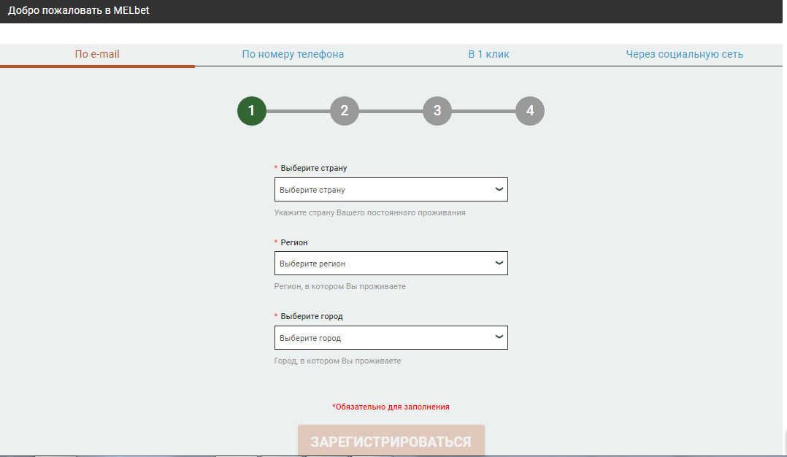
На первом этапе, для жителей Азербайджана, нужно указать только страну проживания. Несмотря на наличие еще 2 полей, клиенту сразу откроется 2 этап.
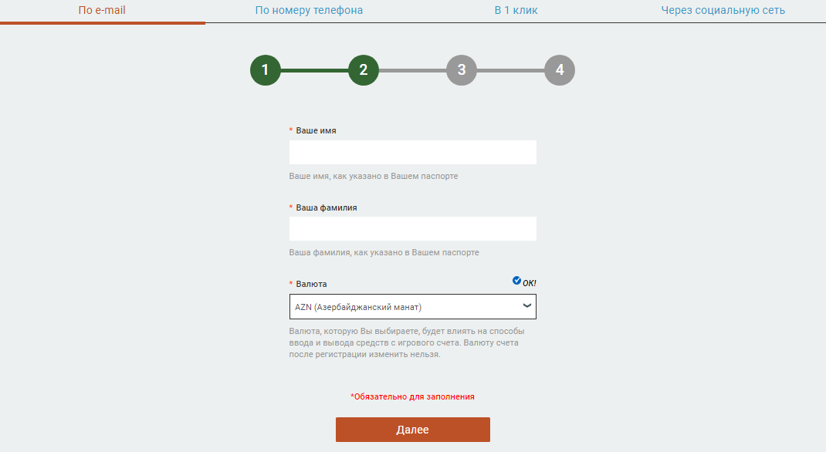
На втором этапе нужно указать имя и фамилию, а также выбрать валюту счета. Когда все данные введены, нужно нажать на кнопку «Далее».
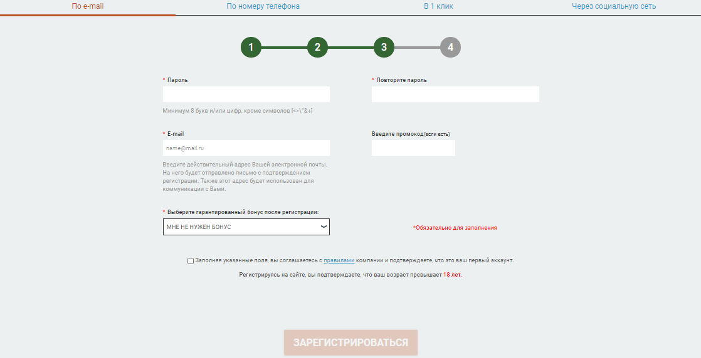
Третий этап предусматривает ввод электронной почты и придуманного игроком пароля. Здесь же можно воспользоваться промокодом, прописав его в специальное окно. Обязательно нужно указать желаемый тип приветственного поощрения или вовсе отказаться от него. Чтобы подтвердить регистрацию, клиенту понадобится поставить отметку о том, что он принимает правила букмекерской конторы.
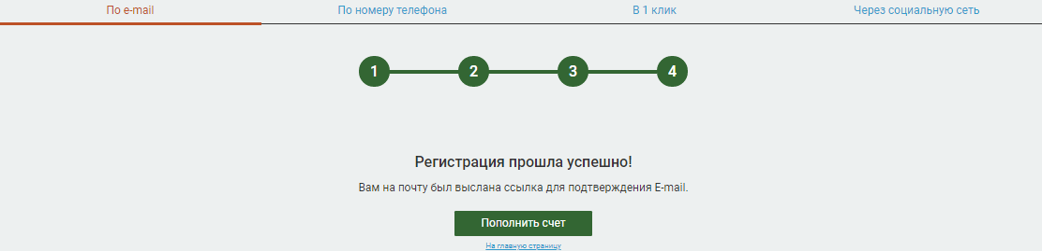
После ввода всех данных, игроку на почту будет отправлено письмо, содержащее ссылку для активации личного кабинета.

Регистрация по номеру телефона
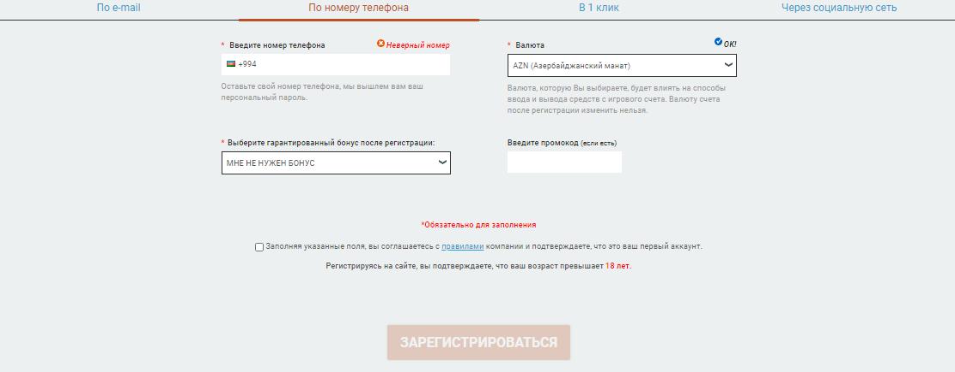
На сайте букмекера можно пройти быструю регистрацию с помощью номера мобильного телефона. Здесь в регистрационной анкете нужно ввести всего лишь номер телефона и валюту счета. Вся остальная информация указывается при верификации.

В 1 клик
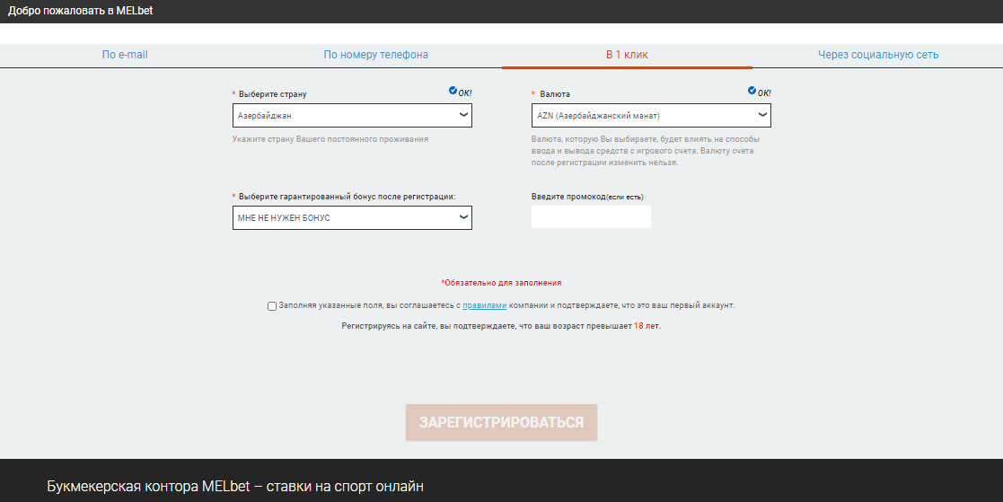
Самый простой способ регистрации на портале Мелбет – в 1 клик. В анкете нужно указать страну и валюту счета и подтвердить регистрацию.

Через социальную сеть
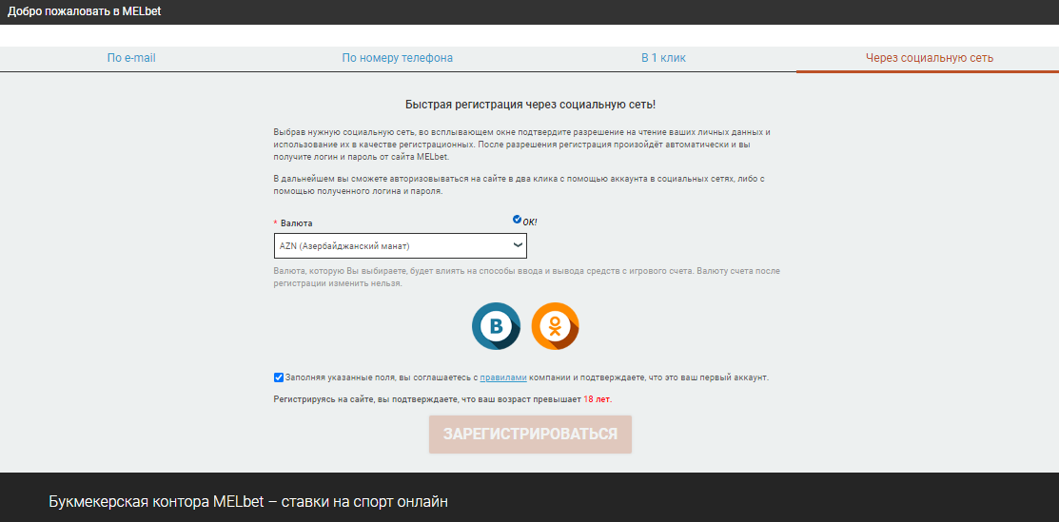
При данном способе регистрации нужно только выбрать валюту кошелька и указать с помощью какой из предложенных соцсетей создать личный кабинет. Чтобы регистрация прошла успешно, игрок должен находится онлайн в указанной социальной сети. Дальнейший вход будет осуществляться по тому же принципу.

Верификация личности
Независимо от того каким способом был создан аккаунт, для возможности вывода средств необходимо пройти верификацию. Данный процесс подразумевает заполнение всей недостающей в личном кабинете информации о пользователе, ввод персональных данных, а также предоставление фотокопий документов, запрошенных службой безопасности букмекера. Проверка данных может занять от нескольких часов до нескольких дней. При возникновении спорных моментов, служба безопасности сможет запросить связь через видеозвонок.

Часто задаваемые вопросы

Что делать, если при регистрации в личных данных оказалась ошибка?
Персональные данные всегда можно сменить в личном кабинете. Если при регистрации была указана ошибочная информация, лучше ее исправить до момента верификации, чтобы не возникло проблем с идентификацией личности.

При каких способах регистрации доступен приветственный бонус?
Бонус доступен при всех способах регистрации. Клиенту необходимо подтвердить участие в бонусной программе и ввести промокод (если он есть).

Почему я не могу вывести деньги с Мелбет?
Для вывода средств нужно пройти обязательно идентификацию. Если аккаунт уже верифицирован, убедитесь, что запрошенная для вывода сумма находится в пределах установленных лимитов.

Сколько времени нужно на верификацию?
Заполнение данных и загрузка документов не занимает много времени. Но на проверку данных может понадобиться от нескольких часов до нескольких дней.

Какой способ регистрации лучше выбрать?
Все 4 способы равноценны и предоставляют одинаковые возможности для клиента.

